VÝZVA č. 14/2023

k predkladaniu žiadostí o udelenie značky

„Regionálny produkt HONT “

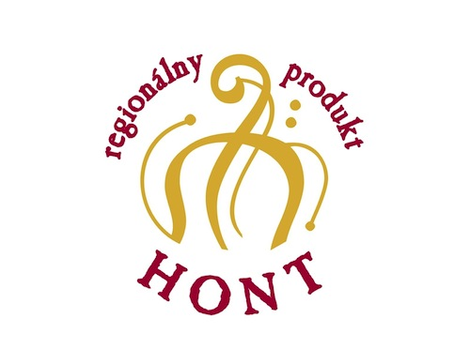

Občianske združenie Zlatá cesta vyhlasuje

Výzvu č. 14/2023 k predkladaniu žiadostí o udelenie značky
„Regionálny produkt HONT“

Výzva č. 14/2023 je vyhlásená pre výrobky

Váš výrobok je hoden toho, aby bol nositeľom „regionálneho produktu HONT“!

Regionálna značka sa udeľuje pre fyzické a právnické osoby, ktoré vyrábajú výrobky a spĺňajú kritériá pre udeľovanie a užívanie značky. Jej zmyslom a cieľom je podporiť rozvoj územia HONT, s ohľadom na šetrné využívanie prírodného a kultúrneho dedičstva regiónu. Značka má podporiť miestnych producentov (poľnohospodárov, živnostníkov, malé a stredné firmy), ktorí v tomto prírodne hodnotnom, zdravom území hospodária tradične a v súlade so záujmami ochrany prírody.
Značka garantuje pôvod označeného výrobku v regióne, šetrnosť výrobcu i výrobku k životnému prostrediu, kvalitu a priamu nadväznosť činnosti v danom území.

Čo Vám značka prinesie?
Propagáciu doma i mimo hraníc Hontu, spoluprácu s inými regiónmi v rámci Slovenska, účasť na významných akciách v kraji a v rámci celej SR.

HONT má svoj vlastný neopakovateľný charakter daný prírodným bohatstvom, kultúrou a storočnými tradíciami jej obyvateľov. Tiež výrobky a produkty pochádzajúce z Hontu majú v sebe časť tohto charakteru, je do nich vložená práca tunajších ľudí i časť ich duše. Zavedenie značky pre výrobky, ktoré garantujú ich pôvod v Honte je jednou z ciest, ako zviditeľniť produkciu miestnych výrobcov. A to ako voči turistom a návštevníkom, tak aj voči jeho obyvateľom.

Typ výrobku alebo jednotne definovanej skupiny výrobkov, kde všetky výrobky zhodne plnia kritériá uvedené v žiadosti:
- remeselné (drevo a kameň, keramika, sklo, kov, drevo, slama, textil, vlna, čipka, koža, iné....)
- potraviny a poľnohospodárske produkty (pekárenské, cukrárenské, mliekarenské, mäsové, víno, liehoviny a nápoje, zo záhrady, z farmy, iné,...)
- prírodné produkty (kvetiny, bylinky, huby, lesné ovocie, med, čaje, iné, ...)

Pozn.: Vyššie uvedený zoznam je len informatívny. Vhodnosť výrobku pre získanie značky „regionálny produkt HONT“ bude posudzované komisiou pre udelenie značky individuálne.

Vhodní žiadatelia:
Remeselník, ľudový umelec, SHR, živnostník, ľudový výrobca, firma, organizácia so sídlom alebo s prevádzkou v regióne HONT.
Miesto a spôsob podania žiadosti o pridelenie značky:
Podpísané žiadosti o pridelenie značky vrátane všetkých relevantných príloh sa predkladajú v kancelárii MAS Zlatá cesta na adrese 969 73 Prenčov 300. Žiadosti sú prijímané v tlačenej forme v 1 vyhotovení.
Formulár žiadosti o pridelenie značky „Regionálny produkt HONT“ je k dispozícii na stránke:
www.zlatacesta.sk, www.produkthont.sk alebo priamo v kancelárii MAS Zlatá cesta.
Termín prijímania žiadostí o udelenie značky:
Žiadosti budú prijímané počas pracovných dní v termíne od 27.2. 2023 do 3.3. 2023 od 9:00 do 13:00 hodiny. Výberová komisia bude zasadať v týždni od 13.3 2023 do 17.3. 2023. Do 10 dní od zasadnutia komisie bude žiadateľovi oznámený výsledok.
Výberové (povinné) kritériá pre udelenie značky „regionálny produkt HONT“:
- Miestny subjekt (viď. žiadosť o udelenie značky)
- Kvalifikácia pre príslušnú výrobu (viď. žiadosť o udelenie značky)
- Zaručenie štandardnej kvality výroby (viď. žiadosť o udelenie značky)
- Proces výroby nepoškodzuje prírodu (viď. žiadosť o udelenie značky)
Registračný poplatok za udelenie značky „regionálny produkt HONT“:
- výrobca - podnikateľ zaplatí registračný poplatok vo výške 50 eur
- fyzická osoba - neživnostník zaplatí poplatok vo výške 20 eur
Povinnosti výrobcov po udelení značky:
- začleniť značku (logo) do etikety alebo na obal výrobku na základe grafického manuálu
- označiť produkt (alebo jeho obal) samolepkou alebo visačkou so značkou
- v prípade výrobkov, ktoré sa nedajú jednotlivo značiť (napr. pečivo), budú spôsob a podmienky značenia ustanovené individuálne po dohode združenia s výrobcom, napr. označením predajného pultu či regálu a podobne
Kontakty pre ďalšie informácie a bezplatné konzultácie:
Podmienky pre certifikáciu služieb je možné konzultovať telefonicky a osobne s pracovníčkami MAS MAS Zlatá cesta.

MAS Zlatá cesta, 969 73 Prenčov 300
Janka Bačíková
tel: 0911 132 741
e-mail: bacikova@zlatacesta.sk

Dňa 23.1. 2023
Občianske združenie Zlatá cesta, predsedníčka Mgr. Alena Ciglanová ..........................................

